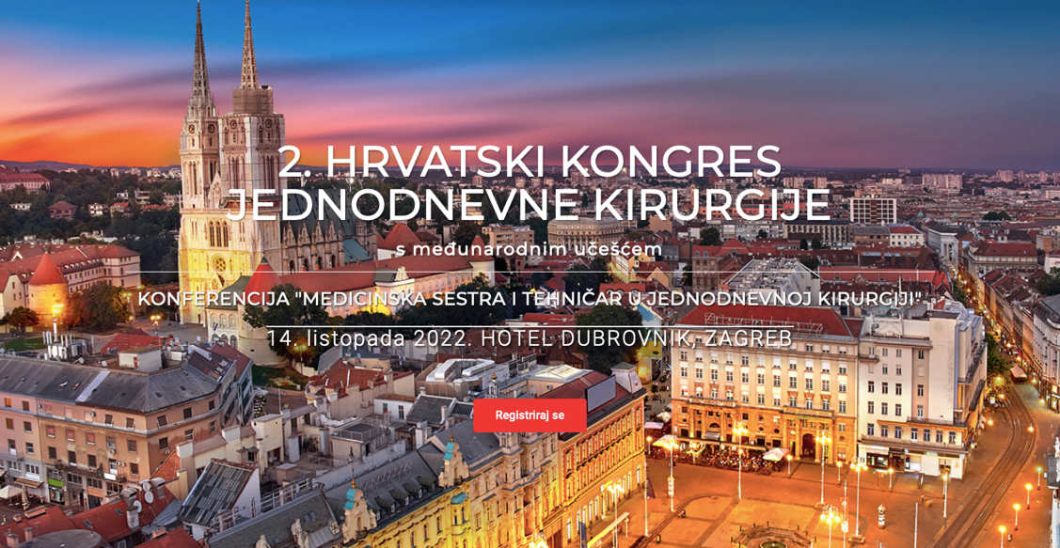

RASPORED PREDAVANJA

09:00-09:30 | Otvaranje kongresa
 | Moderatori: Ana Bosak Veršić, Filip Jurić
09:30-09:50 | Što je jednodnevna kirurgija?  Carlos Magalhaes, Portugal
09:55-10:10 | Jednodnevna kirurgija u Hrvatskoj  Josip Baković, Hrvatska
10:15-10:30 | Dentalni zahvati u djece uz opću anesteziju  Elizabeta Gjorgievska, Makedonija
10:35-10:50 | Jednodnevna kirurgija na Klinici za dječju kirurgiju KBC Rijeka  Branka Balaban, Marko Radman, Hrvatska
10:55-11:25 | Pauza za kavu
 | SEKCIJA DOKTORA MEDICINE
 | Moderatori: Mario Knežević, Morena Milić
11:25-11:40 | Anesteziološki kriteriji za jednodnevnu kirurgiju  Iva Smiljanić, Morena Milić, Hrvatska
11:45-11:55 | PIRS (percutaneous internal ring suturing technique) u jednodnevnoj kirurgiji  Ana Bosak Veršić, Hrvatska
11:55-12:05 | Jednodnevna kirurgija u otorinolaringologiji  Dubravko Manestar, Hrvatska
12:05-12:20 | Hitna kirurgija u postavkama jednodnevne kirurgije – povratak u budućnost  Filip Jurić, Hrvatska
12:20-12:35 | Izbor anestezije u jednodnevnoj kirurgiji  Mario Nikolić, Morena Milić, Hrvatska
12:35-12:50 | Primjena ProGrip mrežica u liječenju preponskih kila  Radoslav Stipić, Hrvatska
12:50-13:05 | Obostrani torakalni paravertebralni blok na razini Th4-Th10 pod kontrolom UTY (OTPB) za laparokopsku kolecistektomiju u jednodnevnoj kirurgiji, prikaz tri slučaja  Ivo Jurišić, Hrvatska
13:05-13:20 | Postoperativna bol i PONV u jednodnevnoj kirurgiji  Emanuel Borović, Hrvatska
13:20-13:35 | Prijeoperacijska obrada pacijenata za zahvate u jednodnevnoj kirurgiji u Republici Hrvatskoj – jesmo li spremni za drukčiji pristup?  Gabrijela Bešlić, Hrvatska
13:35-13:45 | Rasprava
13:45 -15:00 | Ručak
14:15-15:00 | Skupština HDJK
 | Moderatori: Robert Kliček, Iva Botica
15:00-15:15 | Intervencijski radiološki zahvati u jednodnevnoj kirurgiji  Antonio Bulum, Hrvatska
15:20-15:35 | Primjena terapije negativnim tlakom u jednodnevnoj kirurgiji  Robert Kliček, Hrvatska
15:40-15:55 | Efekti hospitalizacije na socio-emocionalni razvoj djeteta  Iva Kirša, Hrvatska
16:00-16:15 | Operativne tehnike u „office“ histeroskopiji  Marko Klarić, Gabrijela Sopta Primorac, Hrvatska
16:20-16:35 | Slažemo se da ne postoji dogovor – postavljanje intragastričnog balona i anestezija  Ana Brundula, Hrvatska
16:40-17:10 | Pauza za kavu
 | Moderatori: Ana Bosak Veršić, Josip Baković
17:10-17:25 | Analagezija u pedijatrijskoj jednodnevnoj kirurgiji  Vera Tulić, Hrvatska
17:30- 17:45 | Neplanirani prijem nakon zahvata u jednodnevnoj kirurgiji  Mario Knežević, Hrvatska
17:50-18:05 | Laparoskopska kolecistektomija u jednodnevnoj kirurgiji  Đana Vanjak Bielen, Hrvatska
18:10-18:25 | Adenotomija i tonzilektomija u jednodnevnoj kirurgiji  Iva Botica, Hrvatska
18:30-18:45 | Lasersko liječenje perianalnih fistula  Ivan Romić, Hrvatska
18:45-18:55 | Jednodnevna kirurgija tijekom pandemije Covid-19  Ivan Silvije Gržan, Hrvatska
18:55-19:05 | Jednodnevna kirurgija u SKB Mostar  Vlatka Martinović, Bosna i Hercegovina
19:05 | Zatvaranje kongresa
BOLNIČKA DENTALNA MEDICINA:
INTEGRIRANI PRISTUP KONZERVATIVNOM I
ORALNO-KIRURŠKOM LIJEČENJU

Jednodnevna oralna kirurgija i sanacija zubi u općoj anesteziji
Stomatološki zahvati u općoj anesteziji: indikacije i kontraindikacije

Uvodna riječ:

11:25 | prof.dr.sc. Željko Verzak “Prvih pet godina Dnevne bolnice s jednodnevnom oralnom kirurgijom Klinike za stomatologiju KBC-a Zagreb”
 | Moderator: prof.dr.sc. Irina Filipović Zore, dr.med.dent.
11:40-11:55 | prof.dr.sc. Vlaho Brailo, dr.med.dent. “Struktura pacijenata i ishod procesa trijaže za stomatološku sanaciju u općoj anesteziji"
11:55-12:10 | dr.sc. Marin Lozić,dr.med. “Stomatološki zahvati u općoj anesteziji: naš protokol”
12:10-12:25 | prof.dr.sc. Dragana Gabrić, dr.med.dent. “Primarni adenokarcinom mandibule-prikaz rijetkog slučaja”
12:25-12:40 | dr.sc. Marko Vuletić, dr.med.dent. "Ameloblastom- enukleacija ili resekcija"
12:40-12:55 | dr.sc. Igor Blivajs, dr.med.” Mogućnosti i ograničenja kirurgije usne šupljine i ždrijela u okviru jednodnevne kirurgije”
12:55-13:10 | doc.dr.sc. Petar Đanić, dr.med.dent. “Sanacija zubi u općoj anesteziji- potreba ili luksuz“
13:10-13:45 | Rasprava
13:45-15:00 | Ručak
14:15-15:00 | Skupština HDJK
Sve mogućnosti stomatološkog liječenja djece s teškoćama u razvoju
Različite specijalističke djelatnosti u liječenju medicinski kompromitiranih bolesnika
Sistemske bolesti – oralne manifestacije

 | Moderator: dr.sc. Marko Vuletić, dr.med.dent.
15:00-15:15 | doc.dr.sc. Valentina Brzović Rajić, dr.med.dent. “Endodontsko liječenje u općoj anesteziji: mogućnosti i izazovi”
15:15-15:30 | prof.dr.sc. Vlatko Pandurić, dr.med.dent. “U čemu možemo pogriješiti tijekom jednoposjetnog endodontskog liječenja“
15:30-15:45 | prof.prim.dr.sc. Danica Vidović Juras, dr.med.dent. “Bolnička dentalna medicina – timski rad kao ključ uspjeha”
15:45-16:00 | doc.dr.sc. Domagoj Vražić, dr.med.dent. "Liječenje periimplantatnih bolesti u bolničkoj dentalnoj medicini - nepremostiv izazov?"
16:00-16:15 | prof.dr.sc. Kristina Goršeta, dr.med.dent. "Etiologija i terapija Molarno-incizivne hipomineralizacije"
16:15-16:30 | prof.dr.sc. Tomislav Škrinjarić, dr.med.dent. Psihološka priprema pedijatrijskih onkoloških pacijenata za stomatološko liječenje”
16:30-16:40 | Rasprava
16:40-17:10 | Pauza za kavu
 | Moderator: prof.dr.sc. Ivana Medvedec Mikić, dr.med.dent.
17:10-17:25 | prof.dr.sc. Ivana Medvedec Mikić, dr.med.dent. “Sanacija tvrdih zubnih tkiva u endotrahealnoj anesteziji kod pacijenata s ektodermalnom displazijom-prikaz slučaja”
17:25-17:40 | prof.dr.sc. Antonija Tadin, dr.med.dent. “Kvaliteta života osoba s posebnim potrebama obzirom na oralno stanje”
17:40-17:55 | prof.prim.dr.sc. Danko Bakarčić, dr.med.dent. “Postupci stomatološke sanacije u općoj anesteziji u KBC-a Rijeka”
17:55-18:10 | prof.dr.sc. Nataša Ivančić Jokić, dr.med.dent. “Rezultati petogodišnje prakse stomatološke sanacije u općoj anesteziji u KBC-u Rijeka“
18:10-18:30 | Rasprava

